“Київський фаховий коледж зв’язку”

Циклова комісія Комп’ютерної інженерії

**ЗВІТ ПО ВИКОНАННЮ**

**WORK-CASE №8**

з дисципліни: «Операційні системи»

Виконавли студенти

групи РПЗ-03

Команда: Губенко Є.О.,

Заїка С.В. та Кресан Р.А.

Перевірив викладач

Сушанова В.С.

Київ 2022

**Хід роботи**

***Готував матеріал студент: Кресан Руслан***

1. При роботі з серверними системами або на комп’ютерах, що досить обмежені у ресурсах, досить часто графічну оболонку вимикають або взагалі не встановлюють. Іноді виникають задачі, які здається, що без графічної оболонки виконати не можливо, проте для ОС Linux це не так. Спробуйте через термінал виконати наступні дії та поясніть за допомогою яких команд (пакетів) їх можна виконати:

* **Перегляд файлів та папок через файловий менеджер у терміналі.**

*"Ranger" - це легкий файловий менеджер, який працює в термінальному режимі та підтримує відображення зображень та попередній перегляд файлів.*

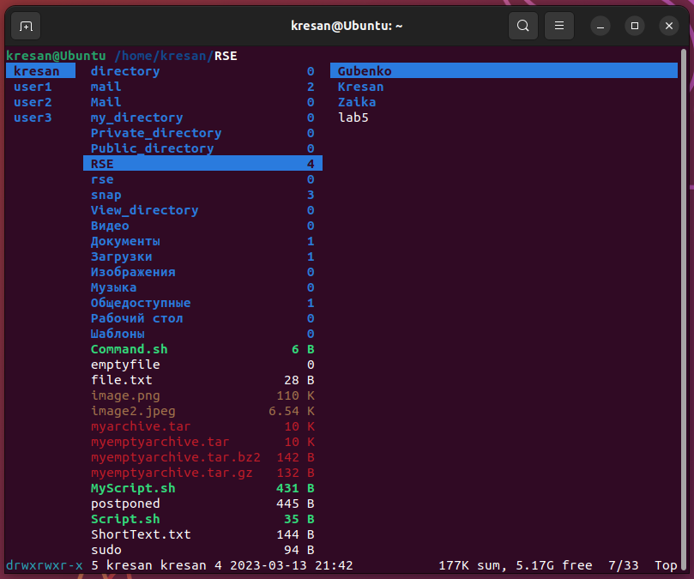

*"Mc" - це файловий менеджер з відкритим вихідним кодом, який також працює в термінальному режимі та підтримує багато корисних функцій, таких як копіювання, переміщення та видалення файлів.*

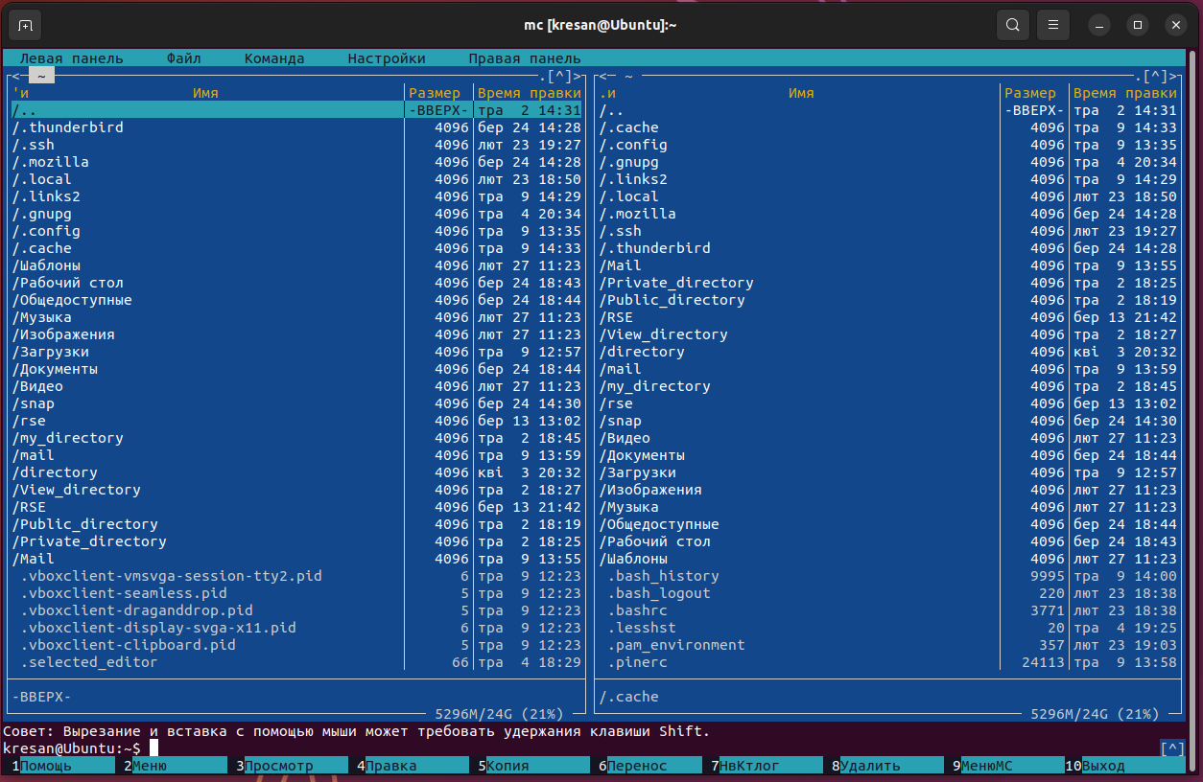

* **Переглядати веб-сторінки через браузер, що працює у терміналі.**

*Для перегляду веб-сторінок у терміналі можна використовувати браузери, які працюють у терміналі, такі як Lynx або Links. Ці браузери можуть бути встановлені за допомогою менеджера пакетів операційної системи.*

*За допомогою браузера у терміналі ми зайшли до онлайн магазину «Steam», написавши його URL.*

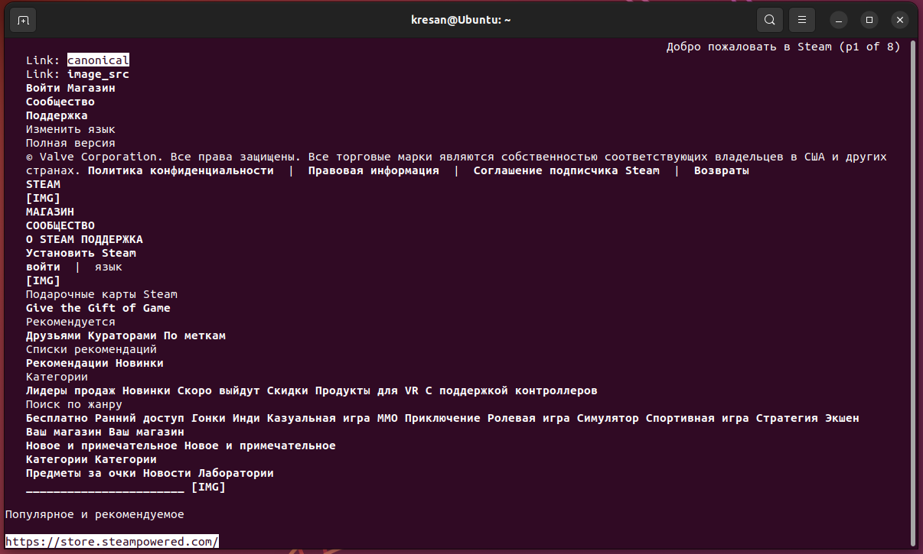

* **Перегляд електронної пошти в терміналі.**

*Для перегляду електронної пошти в терміналі можна використовувати командний рядок, такий як mutt або Alpine. Ці програми можуть бути встановлені за допомогою менеджера пакетів операційної системи*

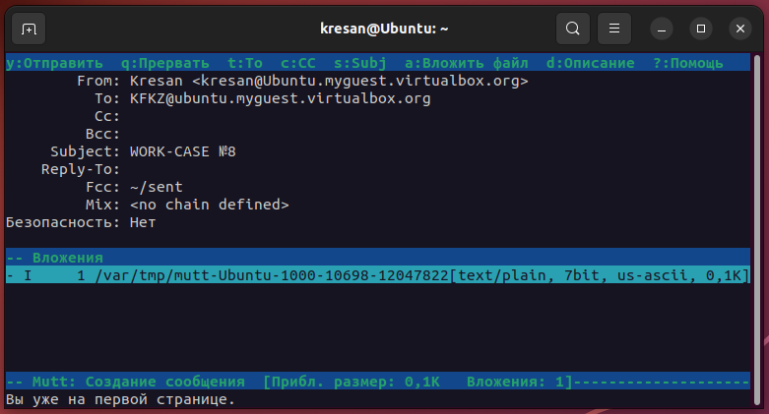

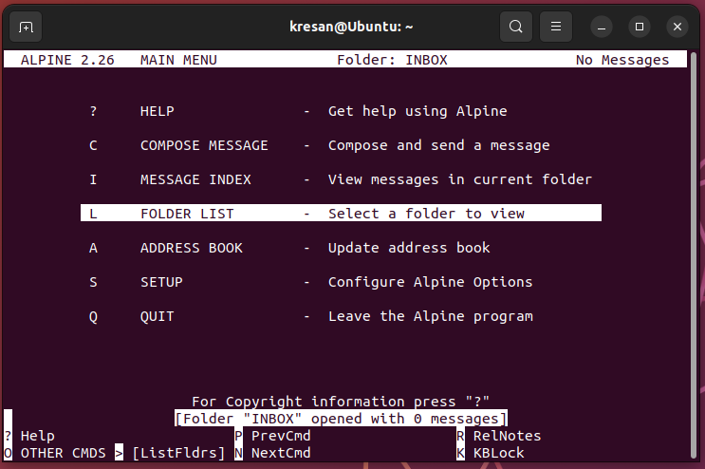

* **Слухати музику через термінал.**

*Слухати музику через термінал можна за домогою консольного плеера cmus.*

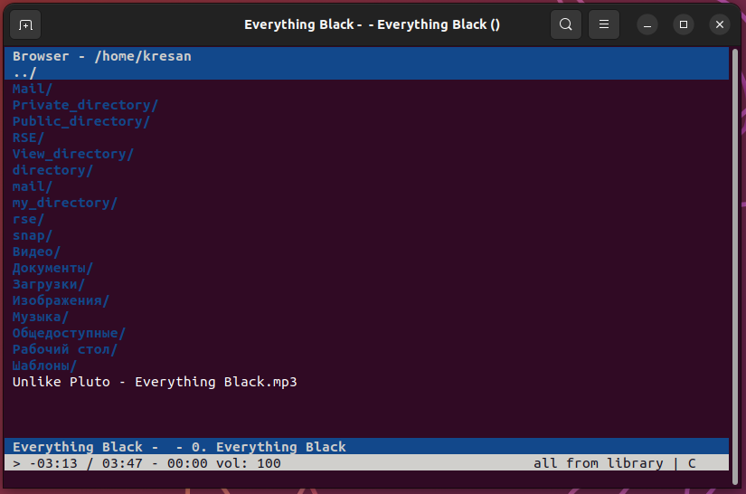

* **Скачувати торенти через термінал.**

*Для скачування торентів у терміналі можна використовувати програму rTorrent.*

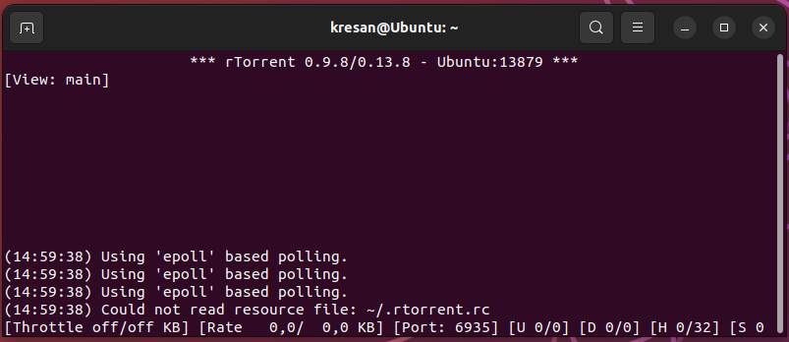

* **Планувати дії в календарі та нагадувати про них через термінал.**

*Для планування дій у календарі та нагадування про них у терміналі можна використовувати програму "calcurse". Ця програма може бути встановлена за допомогою менеджера пакетів операційної системи.*

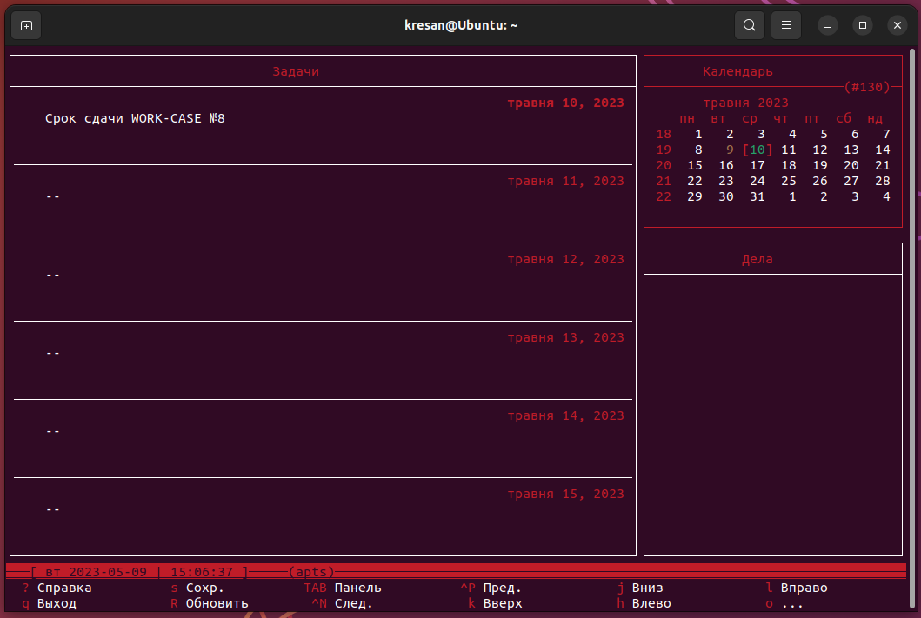

* **Переглядати зображення в терміналі**

*Для перегляду зображень в терміналі, можна використовувати утиліту "img2txt". Ця утиліта перетворює зображення в символьний текст і відображає його на екрані терміналу.*

*Існують ріні способи відображення зображення. Я наведу два які мені відомі, за допомогою команди «img2txt» та «cacaview»:*

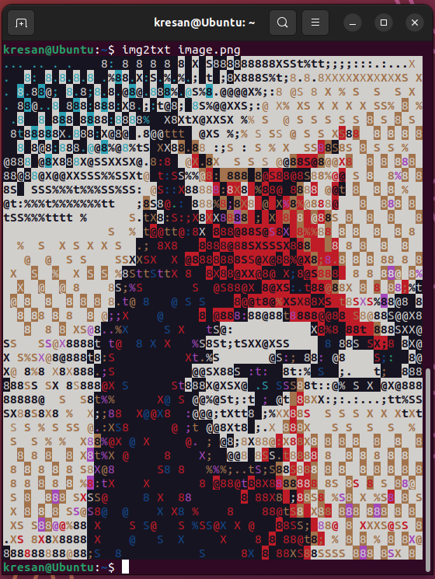

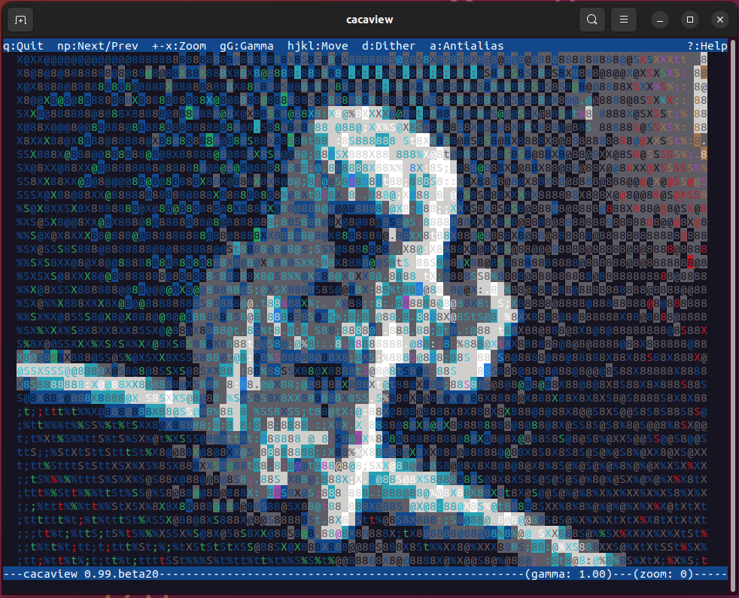

***Готував матеріал студент: (Имя)***

1. **Існують також дії які є класичними для більшості адміністраторів та мають досить різноманітний функціонал. Опишіть різні програми (команди, пакети) та встановіть по одній на кожну дію у терміналі:**

* Вводити, редагувати, видаляти текст (редактори файлів).

*\*Текст\**

* Здійснювати моніторинг процесів та ресурсів системи (аналог диспетчера задач або системного монітора в графічній оболонці).

*\*Текст\**

***Готував матеріал студент: Кресан Руслан***

1. **Задачі, щоб підняти настрій посеред робочого процесу ☺ – так звані «пасхалки» (нажаль підтримуються не всіма дистрибутивами):**

* Якщо Ви мрієте про подорож, то термінал може Вам показати зображення парового локомотиву з вагоном (гарний натяк на дорогу).

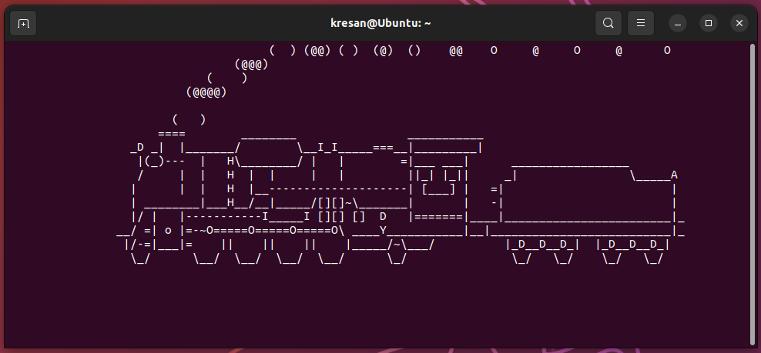

* Якщо Ви фанат зоряних війн, то термінал може їх Вам показати.

*Нажаль мені не вдалося підєднатися к мережевим портам, тому мені не вдалося подивитися "Зоряні війни" у вікні терміналу.*

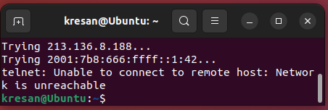

* Якщо ви любите тварин, то термінал Вам може організувати діалог з коровою.

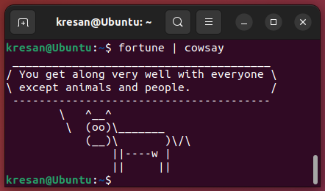

* Можливо Ви знаєте якісь цікаві інтерактиви, які не знаю я, то поділіться.
* *За допомогою команди «aafire» можна запалити вогонь у терміналі.*

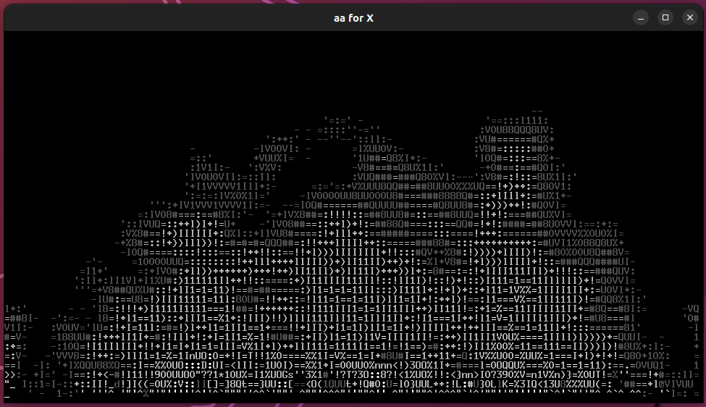

**

* *Завдяки команді «netris», можна пограти в раніше популярну гру Тетріс.*

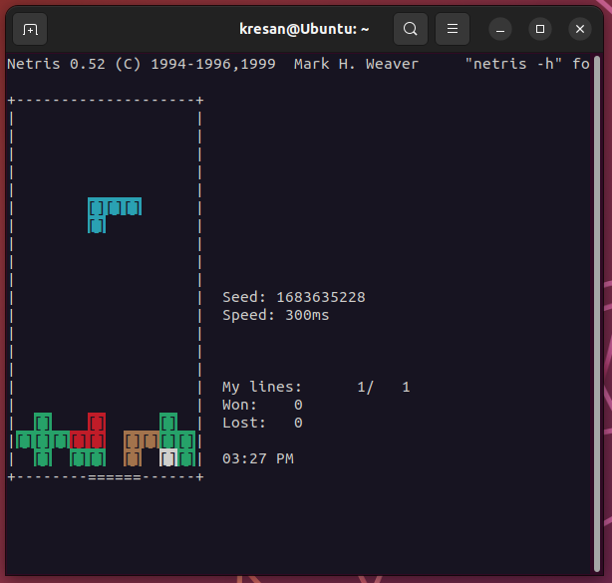

* *Якщо ввести команду «pacman4console», можна буде зіграти в пакмена у терміналі.*

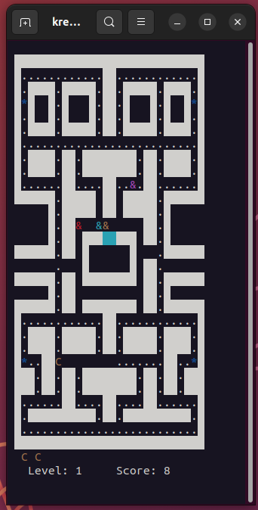

* *Також у терміналі Linux можна зіграти в змійку. Для того щоб зіграти в змійку у терміналі, потрібно ввести команду «nsnake»*

|  |  |
| --- | --- |
|  |  |

* *Можна виконати команду "cmatrix", яка відображає анімаційний ефект, що нагадує матрицю.*

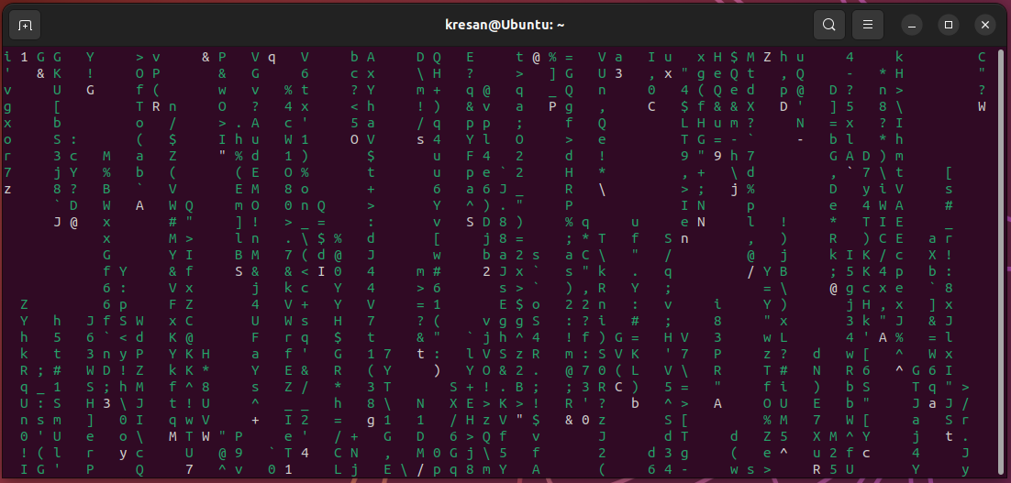

* *Створення малюнків з ASCII-символів: можа використати команди, такі як "figlet" або "toilet", щоб перетворити ваш текст у великі символи.*

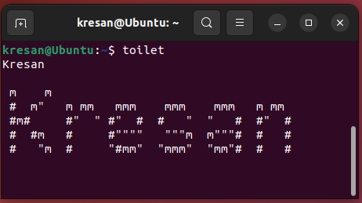

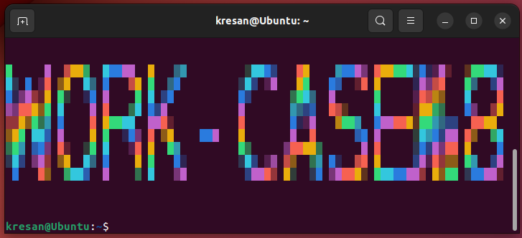

* *Програма xeyes малює пару очей на робочому столі. Вони слідують за курсором миші.*

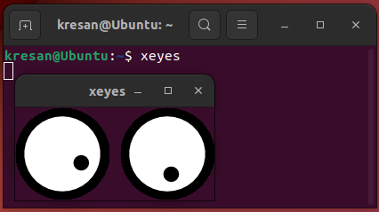

* *Також нещодавно з'явився на світ проект емулятора терміналу у вигляді старого екрана. запустити програму можна командою «cool-retro-term». Виглядає дуже навіть непогано:*

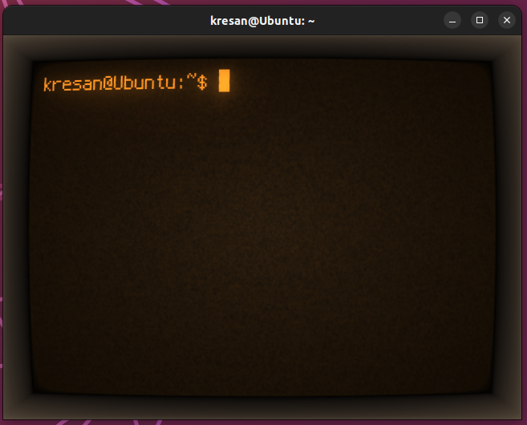

* *"htop" - утиліта для відображення інформації про системні процеси в інтерактивному режимі. Дає змогу відстежувати завантаження процесора, оперативної пам'яті та інших системних ресурсів.*

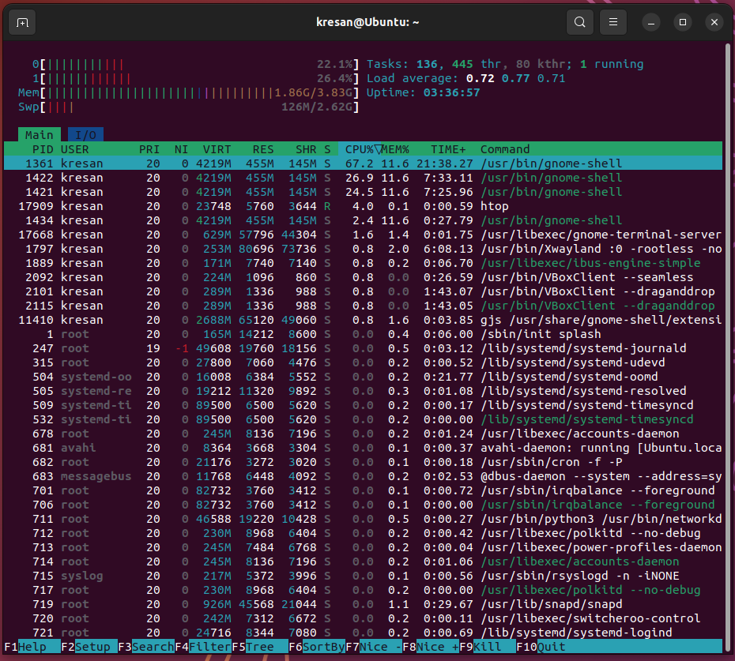

* *"nyancat" - утиліта для виведення анімованої картинки з котом, який залишає слід веселки за собою.*

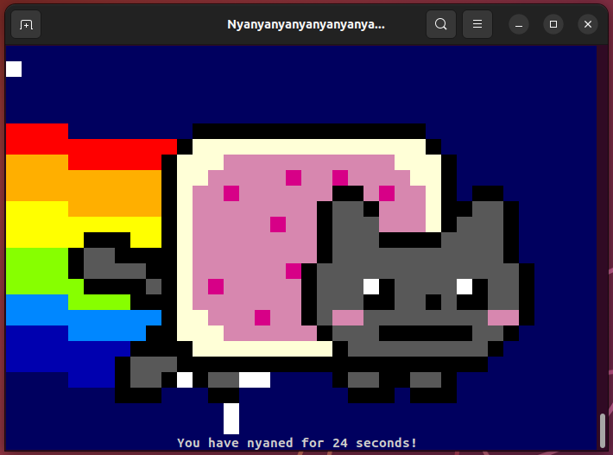

**

* *якщо ви хочете мати хорошого домашнього улюбленця у вашому дистрибутиві GNU / Linux, навіть якщо він мало корисний, просто як хобі, ви можете розраховувати на це програма oneko. Програма дозволяє вибирати між кількома домашніми тваринами, як кішка, собака тощо.*

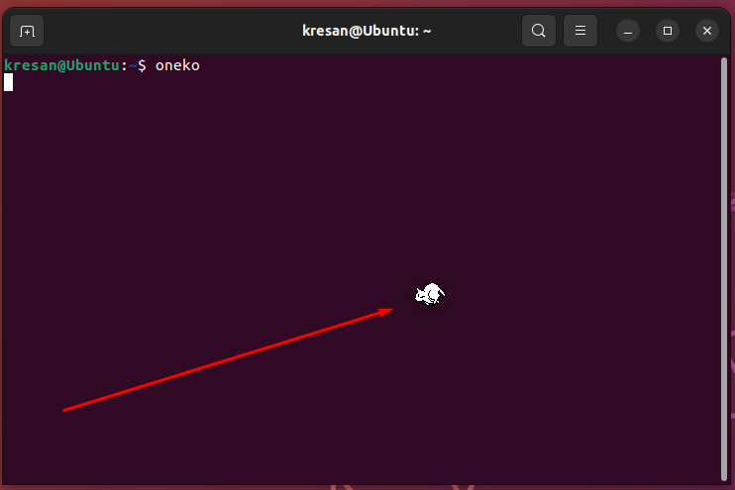

* *"asciiquarium" - утиліта для виведення анімованого акваріума з рибками з ASCII-символів.*

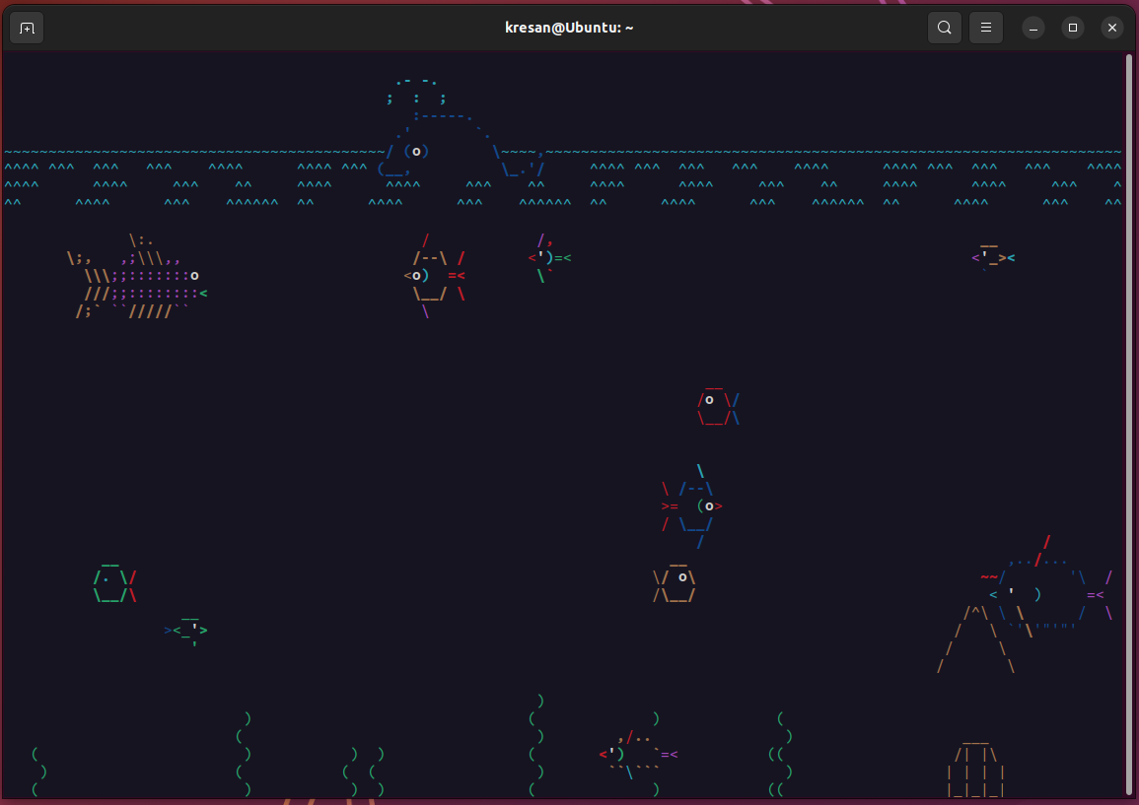

* *«bb» Це аудіо-візуалізація відмінної якості, що працює в текстовому терміналі. В анімації використовується тільки текст, але крім малюнка є і тло. За нею дуже цікаво спостерігати:*

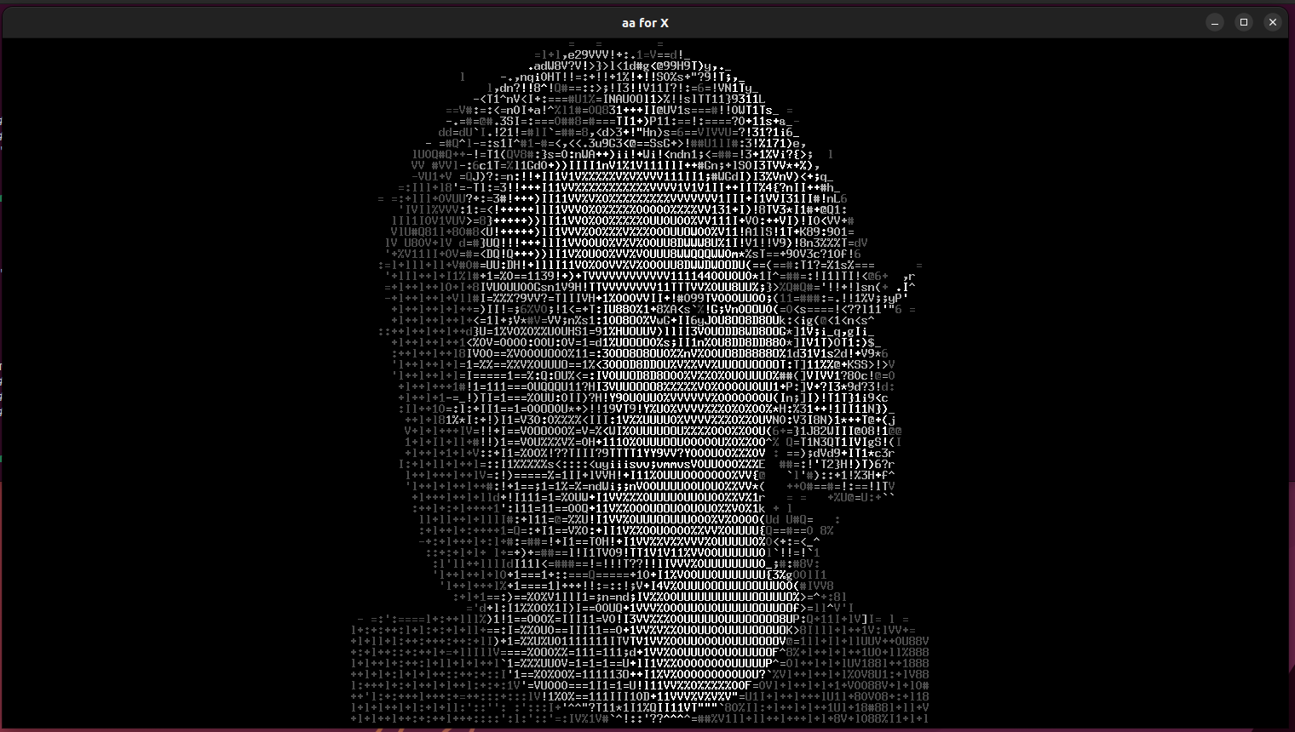

*Повну візуалізацію можна переглянути за посиланням:* [*https://youtu.be/9ukhOAUseKY*](https://youtu.be/9ukhOAUseKY)